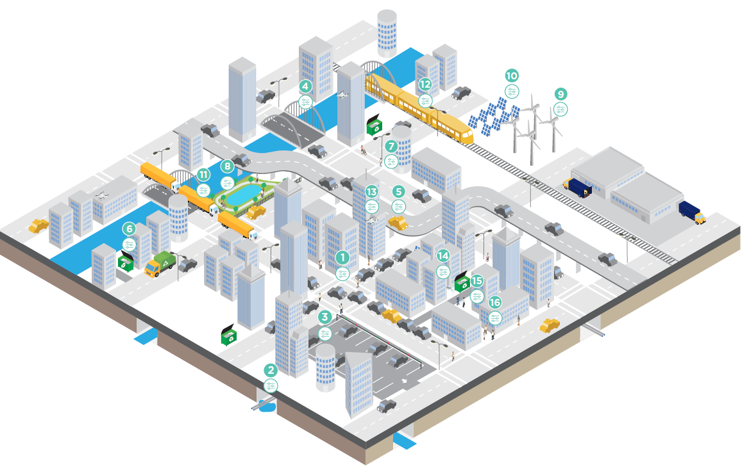

**A ĎALŠIE ...**

**18**

**17**

**16**

**15**

**14**

**13**

**DRONY**Môžu byť využívané pri presadzovaní súdnych rozhodnutí, monitorovaní životného prostredia, hasení požiarov či v komerčnej sfére dodávke balíkov.

**KAMEROVÉ SYSTÉMY**Zaisťujú bezpečnosť v lokalitách s menšou frekvenciou policajných hliadok. V podnikových areáloch zamedzujú prístup neautorizovaným osobám.

**TELESNÉ KAMERY**Zaistenie obojstrannej bezpečnosti počas interakcie medzi policajnou hliadkou a rezidentom

**NOSITEĽNÉ SMART SENZORY**Mestá môžu využiť smart zariadenia občanov pre interakciu s mestom samotným alebo občanmi navzájom.

**ŠIROKOPÁSMOVÁ INFRAŠTRUKTÚRA**Spoľahlivý internetový ekosystém, ktorý zabezpečuje základné fungovanie internetu vecí

*Inteligentné zariadenia a zdieľané platformy generujú stále viac informácií o zákazníckych preferenciách a zvykoch. Čo to však znamená pre mestá? Inteligentné mestá využívajú rovnaké technológie pre prepojenie ich distribučných sietí, infraštruktúry a sietí verejných služieb. Tie, generujúc dáta v takmer reálnom čase, ďalej pomáhajú mestám riadiť svoje programy a služby oveľa efektívnejšie a tiež okamžite merať ich prínos.*

**INTERNET VECÍ V PREPOJENÝCH MESTÁCH**

**11**

**12**

**INTELIGENTNÁ PREPRAVA TOVARU**Nákladná doprava prepravuje tovar efektívne na miesto jeho určenia.

**RIADENIE VOZOVÉHO PARKU**Verejné dopravné prostriedky komunikujú o doprave a potrebe ich údržby resp. výmeny.

**10**

**9**

**8**

**7**

**SOLÁRNE PANELY**Solárne panely a ich senzory v reálnom čase poskytujú informácie o produkcii elektrickej energie resp. potrebe ich údržby.

**MONITORING ELEKTRÁRNÍ**Elektrárne je možné monitorovať z hľadiska ich výkonu aj bezpečnosti.

**DETEKCIA POŽIAROV**Senzory monitorujú podmienky vo verejných parkoch a zalesnených oblastiach. Rovnako môžu detegovať požiar budovách a iniciovať jeho automatické nahlásenie.

**VEREJNÉ OSVETLENIE**LED svetlá sa prispôsobujú aktuálnemu počasiu a informujú servisnú organizáciu v prípade porúch.

**6**

**5**

**4**

**3**

**2**

**1**

Senzory detegujú množstvo odpadu a prispievajú k optimalizácii ciest zberných vozidiel.

**SENZORY PRE ODPADOVÉ HOSPODÁRSTVO**

**MONITORING MOSTOV**Senzory monitorujú technickú spoľahlivosť mostov a informujú inžinierov o prípadných problémoch. Drony sú využívané pre monitoring ťažšie dostupných miest.

**PARKOVANIE**Aplikácie naplnené údajmi z parkovacích senzorov informujú vodičov, kde je možné zaparkovať.

**MONITORING VODY A KANALIZÁCIE**Monitorovacie zariadenia dokážu odhaliť netesnosti, ako aj zmeny tlaku vody na zistenie, či infraštruktúra pre jej distribúciu funguje správne.

**DOPRAVNÉ SENZORY**Inteligentné dopravné systémy používajú snímače na detegovanie dopravnej zápchy a prekážok. Zároveň využívajú kamery na kontrolu rýchlosti a dopravných priestupkov.

**AUTONÓMNE AUTÁ**Autonómne autá prepravujú ľudí do a von z mesta.